|  |  |  |
| --- | --- | --- |
| C:\Users\Admin\Pictures\JATA KPM.png  **BAHAGIAN PENDIDIKAN DAN LATIHAN TEKNIK VOKASIONAL**  **KEMENTERIAN PENDIDIKAN MALAYSIA**  **ARAS 5 & 6, BLOK E14, KOMPLEKS E,**  **PUSAT PENTADBIRAN KERAJAAN PERSEKUTUAN**  **KERTAS PENERANGAN**  ***(INFORMATION SHEET)*** | | |
| **KOD DAN NAMA PROGRAM NOSS** | IT-010-3:2016 PEMBANGUNAN APLIKASI | |
| **TAHAP NOSS** | 3 | |
| **KOD, NAMA CU DAN WA NOSS** | **CU03 / WA2 - PERFORM MODULE INTEGRATION** | |
| **NAMA PROGRAM KV** | SISTEM PENGURUSAN PANGKALAN DATA DAN APLIKASI WEB | |
| **KOD DAN NAMA KURSUS KSKV** | KPD 3024 APPLICATION MODULE INTEGRATION | |
| **NO.DAN TAJUK KOMPETENSI** | K2 PERFORM MODULE INTEGRATION | |
| **NO. KOD NOSS** | IT-010-3:2016 – C03 /P(7/19) | Muka Surat : 1 Drp : 7 |
| **NO. KOD KSKV** | KPD 3024 / P(7/12) |

**TAJUK:**

**KAEDAH INTEGRASI**

**TUJUAN:**

Kertas penerangan ini adalah bertujuan menerangkan mengenai :

1. Senaraikan kaedah integrasi
2. Terangkan pengekstrakan data

**PENERANGAN/***INFORMATION* **:**

* 1. *Integration Method*

1. *Shared Folder*

Pelayan Fail HTTP, yang dikenali sebagai HFS, adalah pelayan web percuma yang direka khusus untuk menerbitkan dan berkongsi fail. HFS adalah pelayan fail HTTP kecil, yang bertujuan kebanyakannya berkongsi fail untuk muat turun.HFS (*Http File Server*) adalah perisian perkongsian fail yang membolehkan anda menghantar dan menerima fail.

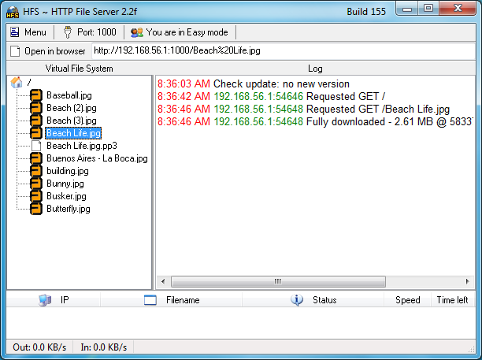

Rajah 1: Antara muka pelayan fail HFS

Anda boleh mengehadkan perkongsian ini hanya kepada beberapa kawan, kepada seluruh dunia. HFS berbeza daripada perkongsian fail klasik kerana tiada rangkaian. HFS adalah pelayan web yang menggunakan teknologi web agar lebih serasi dengan Internet hari ini. Oleh kerana ia sebenarnya pelayan web, rakan anda boleh

memuat turun fail seolah-olah mereka memuat turun dari laman web menggunakan pelayar web, seperti *Internet Explorer* atau *Firefox*. Pengguna tidak perlu memasang sebarang perisian baru.

1. *Cron job*

Cron job adalah penjadual kerja berasaskan waktu di sistem operasi komputer. Orang yang menubuhkan dan menyelenggara persekitaran perisian menggunakan cron untuk menjadualkan kerja (arahan atau skrip shell) untuk dijalankan secara berkala pada waktu, tarikh, atau selang waktu tetap. Ia biasanya mengautomasikan penyelenggaraan atau pentadbiran sistem walaupun sifat tujuan umum menjadikannya berguna untuk perkara-perkara seperti memuat turun fail dari Internet dan memuat turun e-mel pada selang masa yang tetap. Asal-usul nama cron adalah dari perkataan Yunani untuk waktu, χρόνος (chronos). Cron adalah paling sesuai untuk penjadualan tugas berulang. Contoh cron job dilaksanakan pada CPanel.

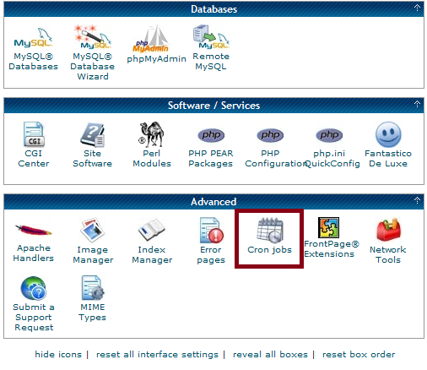

Rajah 2: Ikon Cron Jobs

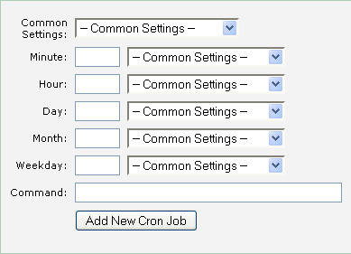

Rajah 3: Antara muka Cron Job

1. *Trigger* (pencetus)

Pencetus pangkalan data *(database trigger)* adalah kod prosedur yang secara automatik dilaksanakan sebagai tindak balas kepada peristiwa tertentu pada jadual tertentu atau pandangan dalam pangkalan data. Pencetus kebanyakannya digunakan untuk mengekalkan integriti maklumat di pangkalan data. Sebagai contoh, apabila rekod baru (mewakili pekerja baru) ditambah kepada jadual pekerja, rekod baru juga harus dibuat dalam jadual cukai, percutian dan gaji. Pencetus juga boleh digunakan untuk log data sejarah, contohnya untuk menjejaki gaji terdahulu pekerja.

Empat jenis pencetus utama adalah:

* + 1. **Row Level Trigger**: Ini akan dilaksanakan sebelum atau selepas sebarang nilai lajur perubahan baris
    2. **Column Level Trigger**: Ini akan dilaksanakan sebelum atau selepas perubahan ruang yang ditentukan
    3. **For Each Row Type**: Pencetus ini akan dilaksanakan sekali untuk setiap baris hasil yang ditetapkan dipengaruhi oleh memasukkan / kemas kini / padam
    4. **For Each Statement Type**: Pencetus ini akan dilaksanakan hanya sekali untuk keseluruhan keputusan yang ditetapkan, tetapi juga kebakaran setiap kali pernyataan itu dilaksanakan.
  1. Data Extraction

Pengekstrakan data adalah tindakan atau proses mendapatkan data dari sumber data (biasanya tidak berstruktur atau kurang berstruktur) untuk pemprosesan data lanjut atau penyimpanan data (*data migration*). Biasanya istilah pengekstrakan data diterapkan apabila data (eksperimen) mula-mula diimport ke komputer dari sumber utama, seperti mengukur atau merakam peranti. Peranti elektronik hari ini biasanya akan menyambungkan penyambung elektrik (contohnya USB) di mana 'data mentah' dapat disalurkan ke dalam komputer peribadi.

Sumber data yang tidak terstruktur biasanya termasuk halaman web, e-mel, dokumen, PDF, teks yang diimbas, laporan kerangka utama, fail spool, iklan, dan sebagainya.

Ekstraksi data adalah proses dimana data diambil atau diekstrak dari berbagai sistem operasional, baik menggunakan query, atau aplikasi ETL. Terdapat beberapa fungsi ekstraksi data, iaitu :

1. Ekstraksi data secara otomatis dari aplikasi sumber.
2. Penyaringan atau seleksi data hasil ekstraksi.
3. Pengiriman data dari berbagai platform aplikasi ke sumber data.
4. Perubahan format layout data dari format aslinya.
5. Penyimpanan dalam file sementara untuk penggabungan dengan hasil lain.

**SOALAN** / *QUESTION*:

1. Apakah kaedah integrasi modul?
2. Nyatakan fungsi pengekstrakan data

**RUJUKAN** / *REFERENCE*:

1. What Are Cron Jobs? (n.d.). Retrieved October 28, 2018, from https://www.hostgator.com/help/article/what-are-cron-jobs.